Польша интересуется строительством модульных гостиниц к ЧМ-2018 в Ростове-на-Дону
18.04.2014 11:05 Бизнес Источник: Деловой Квартал
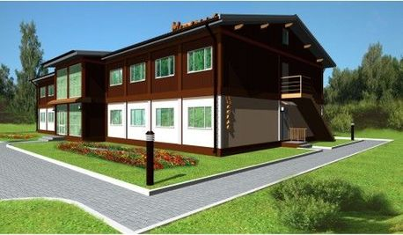
Наиболее перспективные направления сотрудничества польского бизнеса с донским регионом обсуждались на заседании круглого стола в Торгово-промышленной палате Ростовской области.
В ходе круглого стола руководитель департамента инвестиционных проектов Агентства инвестиционного развития Ростовской области Елена Кулага презентовала гостям потенциал донских индустриальных парков, где, благодаря готовой инфраструктуре, могут быстро и с минимальными издержками стартовать проекты не только глобальных компаний, но и малого и среднего бизнеса.
Как сообщает пресс-служба АИР РО, гости, в свою очередь, представили возможности польских компаний, работающих в сфере производства бытовой техники, медицинских товаров, жилищного и дорожного строительства. Кроме того, поляки заявили, что им интересно было бы поучаствовать в создании гостиничной инфраструктуры (модульных гостиниц) для болельщиков ЧМ-2018 в Ростове-на-Дону.
Отметим, что как сообщал ранее "Интерфакс", польская строительная группа Unibep обсуждает возможность строительства модульных гостиниц к чемпионату мира по футболу сразу в нескольких городах России. Стоимость создания одного номера модульной двухзвездочной или трехзвездочной гостиницы составляет 50 000-60 000 евро. Как правило модульная гостиница включает в себя около 100 номеров, срок ее возведения — около полугода. Их особенность заключается в том, что подобные объекты могут быть достаточно легко демонтированы и перенесены в другое место, а после ЧМ-2018 приспособлены под общежития.

"Они простые, но качество там ничем не отличается от гостиницы в четыре звезды, номера оборудованы так же. В этих гостиницах нет ресторанов или фитнес-центров, но за счёт этого снижается цена проживания», - передает слова директора по строительному экспорту Unibep Мариуша Хабровского портал россия2018.рф.

Отметим, что польские предприятия усиливают своё присутствие на мировых рынках не только за счет экспорта, но и путем прямых инвестиций за пределами страны, в том числе – и в Россию. Примеры реализованных инвестпроектов польских компаний есть и в Ростовской области: компания Сan Pack построила в Новочеркасске завод по выпуску алюминиевых банок для напитков.

